让热爱掷地有声-京东618点亮现场
广 告 主：京东
所属行业：电商
执行时间：2020.06.01-06.12
参选类别：直播营销类
营销背景
背景：
2020年，世界好像被按下了静音键，时间变得缓慢，空间变得遥远，往日的喧嚣恍如隔世。
2020年，人们开始重新审视热爱，寻找点燃希望的良药。
而音乐，成为了在这个时期的最佳“良药”，也是传递热爱的最佳方式。
让人们情感被治愈、内心被触动、能量被激发。
营销目标
1、后疫情时代 用音乐帮助京东与用户建立情感链接，深度传递“不负每一份热爱”的京东618品牌传播主题主题。
2、营销有效帮助京东618主战场引流。
策略与创意
视频：https://www.bilibili.com/video/BV1Yy4y1m7Rn/
营销洞察：
怎样在音乐中最大化提炼热爱？年轻的TA们是用脚投票的行动派，爱热闹、爱体验、爱用行动表达热爱，所以Livehouse成为年轻人追寻音乐热爱的阵地，也是音乐人表达热爱的阵地；
2020年受疫情影响，超500场线下演出取消，线下演出市场停摆。无论是音乐人还是年轻的音乐爱好者，都离开这个热爱阵地太久，部分原创音乐人甚至因为失去舞台而让原创音乐坚持陷入困境。
策略与创意：
于是网易云音乐决定联手京东，开启音乐演出全场景运行时代，用云上音乐Live的形式为所有人音乐爱好者搭建一个热爱聚集场，重新点亮久违的音乐现场，让乐迷与音乐人重新为爱相聚，让原创音乐人因为重获舞台而重获收入以及继续坚持原创音乐的信心，真正为热爱打call；
在618之际，京东联手网易云音乐开启“让热爱掷地有声”点亮现场云上音乐Live，用音乐为热爱发声、为京东618电商盛会造势，邀请4位流量原创音乐人重回“舞台”，并由京东埋单包场，邀请千万音乐爱好者在这里，让热爱重燃，用全力歌唱不负每一份热爱，让热爱掷地有声。
亮点：
全民话题
洞察后疫情时代下人们的焦虑，反思及重新寻找，建立全民“热爱”话题，暖心话题引发全民走心讨论。
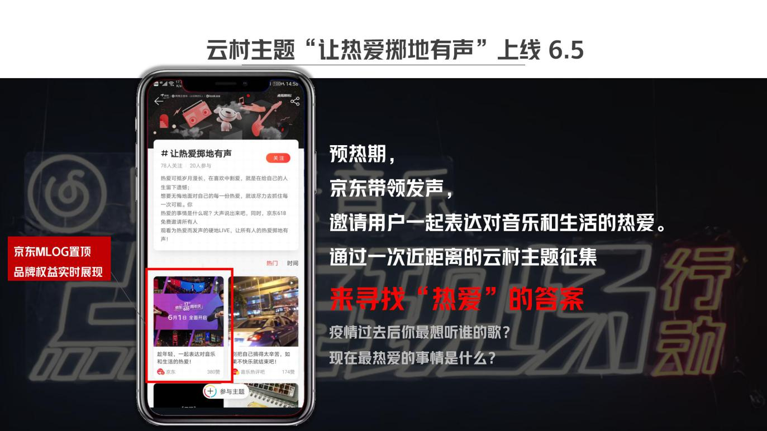
流量聚集
邀请用户话题中提及最高的4位原创音乐人，聚集音乐人对于音乐的热爱，用户对于音乐人的热爱以及京东618的生活热爱，让三大热爱点形成通感，让热爱传递热爱，让热爱表达热爱。
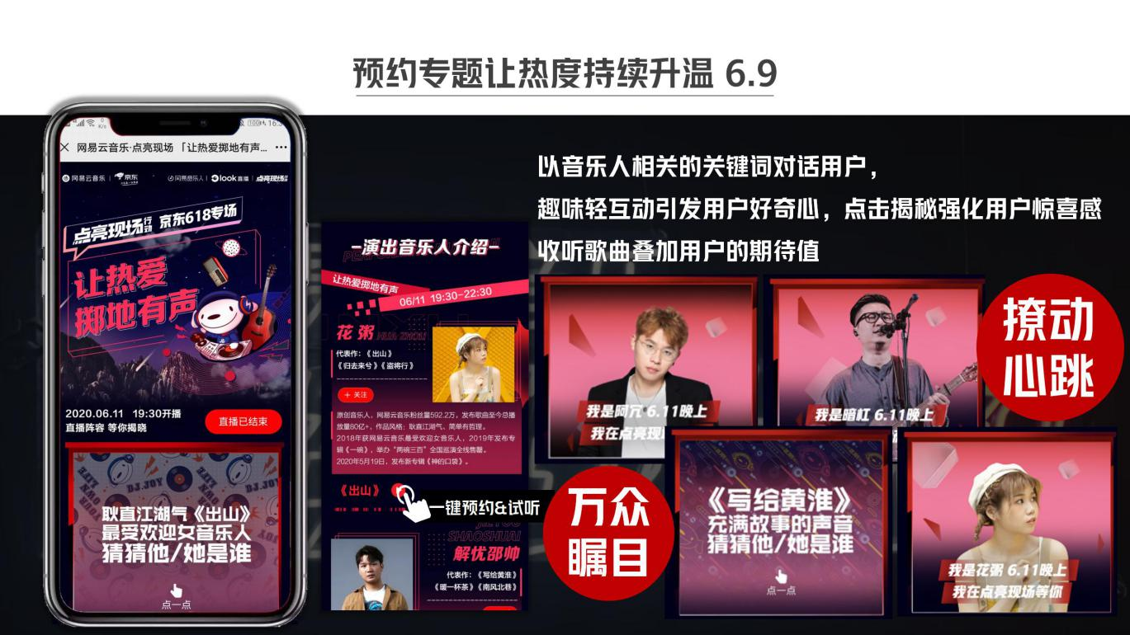
第一现场
史上超高水准线上演出，如同置身演唱会。增加京东618线上音乐节的陪伴感与归属感，让京东618的传递更加真实，获得最懂乐迷心称号。
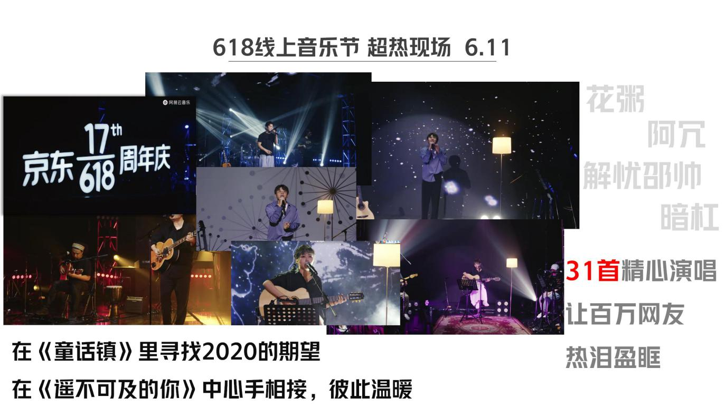
执行过程/媒体表现
1、预热期
*预热—找寻热爱
【一场后疫情时代下的热爱审视】
京东入驻网易云音乐， 带头建立云村话题进行发声，邀请用户一起表达对音乐和生活的热爱，通过一次近具体的云村主题征集来寻找“热爱”的答案
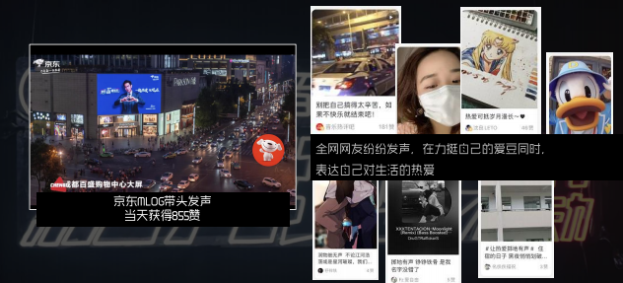
预约—聚焦热爱
【来自云音乐站内的热爱预约】
以音乐人相关的关键词对话用户，趣味轻互动引发用户好奇心，点击揭秘强化用户惊喜感，收听歌曲叠加用户的期待值。
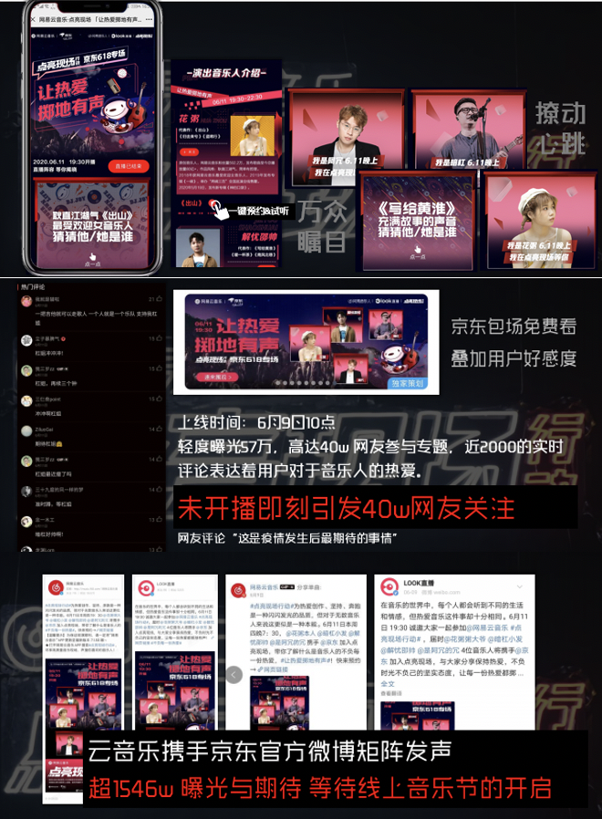
2、引爆期
燃爆—发声热爱
【一场年中热爱盛典全网开启】
在线上音乐节开启当天，云音乐站内针对40w的预约用户进行站内私信推送，整体辐射人群近800万。站外微博强势传播，全网的连环轰炸让618线上音乐节的声量空前高涨。
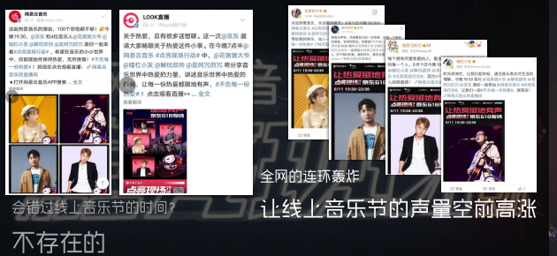
音乐节正式开启，线上网友在《童话镇》里，寻找2020的期望，在《遥不可及的你》中心手相接，彼此温暖。31首精心歌曲，让百万网友热泪盈眶。
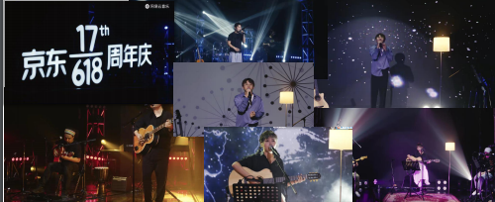
演出中的京东JOY始终伴随其中，撒下百亿红包鼓励用户“不负2020的热爱”，创新浮窗挂件直击京东618专场，一键跳转品效合一。
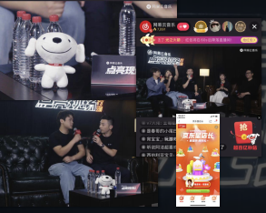
整体的主持人暖场+互动环节，围绕“京东、网购、热爱”三大核心点，全程引导音乐人分享相关趣味故事让用户大呼过瘾，长达40分钟互动环节，音乐人全程手持京东麦标。
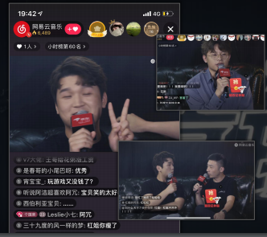
趣味抽奖环节迎来特别惊喜，音乐人主动要求抽奖关键词为“618”，让京东的618与热爱同框，引发全场高达2分钟的618关键词刷屏。成为音乐节最高潮环节。
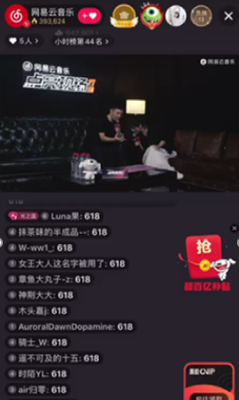
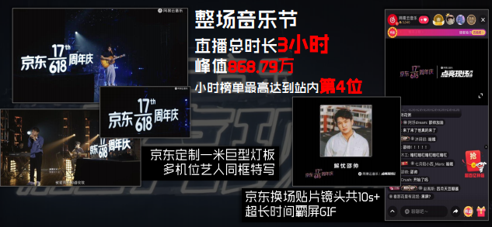
3、长尾期
长尾延伸热爱—超品质音乐现场原声合集
【热爱情绪合集 二次传播】
线上音乐的余热未曾散去，对于音乐的热爱也仍在继续，京东将本次音乐节原声歌曲整合“让热爱掷地有声”歌单，而京东618专场的入口也随歌单为乐迷提供更多福利。
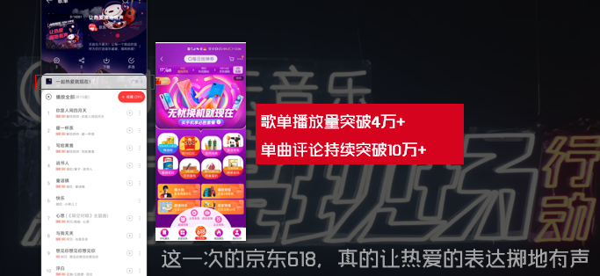
营销效果与市场反馈
最终这场为“热爱”而生的线上音乐节
总计收获品牌曝光2,576万
直播观看总人数突破670万
小时榜最高登上站内第4位
大于10万人在直播间因热爱发声
抽奖互动关键词“618”刷屏两分钟（*数据来源于媒体后台）
经过此次营销传播，京东618以音乐为突破口，与大家一起重新共建热爱，在市场寒冬下， 将音乐人对于音乐的热爱，乐迷对于音乐的热爱以及京东618对于生活的热爱精神形成通感，为音乐人的市场注入强心剂，缓解音乐人和音乐热爱者的心理寒冬。同时在直播间撒下百亿红包鼓励用户“不负2020的热爱”，用音乐人带货，一键跳转实现品效合一。

